Љубивоје Ршумовић
Бабарога

Има једна пећина строга,
у којој живи Бабарога.
А ја сам, валјда разумете,
једно веома храбро дете.
Па сам решио, управо стога,
да јој покажем њеног бога!
Али ваљда знате и сами,
Бабарога се крије у тами.
Носим јој лимун, нудим јој крушку,
ал’ она ни да покаже њушку.
Да ли постоји, ил' не постоји?
Углавном она се мене боји.

1. О коме говори ова песма?

________________________________________

2. Где живи Бабарога?

________________________________________

3. Заокружи воће које јој jе дечак носио и нудио:
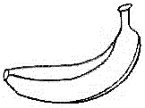
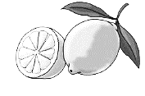
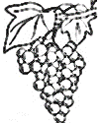

4. У овој песми дете је:

а) храбро; б) уплашено; в) заљубљено; г) тужно.

5. Да ли Бабарога постоји (заокружи да или не)?

ДА НЕ

6. Нацртај у свесци Бабарогу.

7. Препиши ову песму писаним словима ћирилице.
Љубивоје Ршумовић
Бабарога

Има једна пећина строга,
у којој живи Бабарога.
А ја сам, валјда разумете,
једно веома храбро дете.
Па сам решио, управо стога,
да јој покажем њеног бога!
Али ваљда знате и сами,
Бабарога се крије у тами.
Носим јој лимун, нудим јој крушку,
ал’ она ни да покаже њушку.
Да ли постоји, ил' не постоји?
Углавном она се мене боји.

1. О коме говори ова песма?

________________________________________

2. Где живи Бабарога?

________________________________________

3. Заокружи воће које јој jе дечак носио и нудио:

4. У овој песми дете је:

а) храбро; б) уплашено; в) заљубљено; г) тужно.

5. Да ли Бабарога постоји (заокружи да или не)?

ДА НЕ

6. Нацртај у свесци Бабарогу.

7. Препиши ову песму писаним словима ћирилице.
Ljubivoje Ršumović
Babaroga

Ima jedna pećina stroga,
u kojoj živi Babaroga.
A ja sam, valjda razumete,
jedno veoma hrabro dete.
Pa sam rešio, upravo stoga,
da joj pokažem njenog boga!
Ali valjda znate i sami,
Babaroga se krije u tami.
Nosim joj limun, nudim joj krušku,
al’ ona ni da pokaže njušku.
Da li postoji, il' ne postoji?
Uglavnom ona se mene boji.

1. O kome govori ova pesma?

________________________________________

2. Gde živi Babaroga?

________________________________________

3. Zaokruži voće koje joj je dečak nosio i nudio:
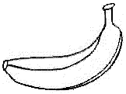
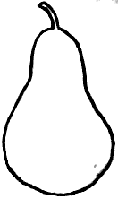
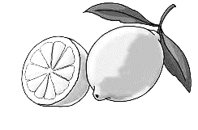
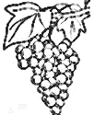

4. U ovoj pesmi dete je:

a) hrabro; b) uplašeno; c) zaljubljeno; d) tužno.

5. Da li Babaroga postoji (zaokruži da ili ne)?

DA NE

6. Nacrtaj u svesci Babarogu.

7. Prepiši u svesci ovu pesmu ćirilicom.

